Program Studi Teknik Informatika

Sekolah Teknik Elektro dan Informatika

Institut Teknologi Bandung

Ujian Akhir Semester IF2211 Strategi Algoritma

Hari Selasa, Tanggal 5 Mei 2015

Waktu: 110 menit

Dosen: Rinaldi Munir & Nur Ulfa Maulidevi

*Berdoalah terlebih dahulu agar Anda sukses dalam ujian ini!*

**Bagian A (Soal dari Dr. Nur Ulfa Maulidevi)**

1. Dalam permainan *video game*, adakalanya entitas bergerak dalam *video game* perlu berpindah dari satu posisi ke posisi lain. Seringkali proses perpindahan perlu mengutamakan jalur terdekat atau biaya minimal karena berhubungan dengan poin yang diperoleh. Gambar di bawah ini menunjukkan contoh jalur yang mungkin dilewati oleh entitas bergerak dalam suatu *video game*. Suatu entitas akan berpindah dari posisi titik A menuju ke posisi titik F. Jika diperlukan informasi heuristik, nilai heuristik dari suatu simpul adalah **banyaknya busur minimal** yang menghubungkan titik tersebut ke titik tujuan.

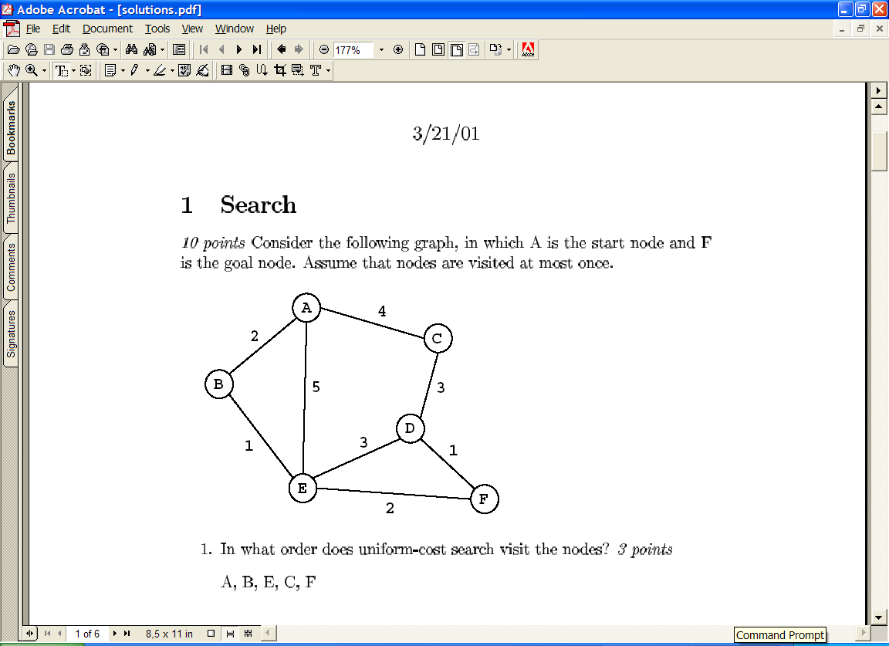

Gambar 1. Graf lintasan pada suatu Video Game

Lengkapilah tabel berikut untuk mencari jalur dari simpul A ke simpul F dengan menggunakan beberapa pendekatan. Pencarian dihentikan ketika solusi pertama ditemukan.

|  |  |  |  |  |  |  |
| --- | --- | --- | --- | --- | --- | --- |
| Iterasi | Uniform Cost Search | | Greedy Best First Search | | A Star | |
| Formula: f(n) = … {Isikan formula untuk mencari f(n) dengan UCS} | | Formula: f(n) = … {Isikan formula untuk mencari f(n) dengan Greedy Best First Search} | | Formula: f(n) = … {Isikan formula untuk mencari f(n) dengan A Star} | |
| Simpul - Ekspan | Simpul Hidup | Simpul – Ekspan | Simpul Hidup | Simpul - Ekspan | Simpul Hidup |
| 1 | A | BA f(BA) = … | A | BA f(BA) = … | A | BA f(BA) = … |
| … f(…) = …  …  f(…) = … | … f(…) = …  …  f(…) = … | … f(…) = …  …  f(…) = … |  |
| 2 | … | … |  |  |  |  |
| … |  |  |  |  |  |  |
| Hasil | Jalur = A - … - …  Jarak = …  Banyaknya iterasi hingga solusi pertama ditemukan = … | | Jalur = A - … - …  Jarak = …  Banyaknya iterasi hingga solusi pertama ditemukan = … | | Jalur = A - … - …  Jarak = …  Banyaknya iterasi hingga solusi pertama ditemukan = … | |

Catatan: Urutan anak adalah sesuai urutan abjad. Untuk tiap pendekatan, simpul yang sudah pernah di-**ekspan** dengan jalur yang sama tidak akan diperiksa lagi, dan tidak boleh membentuk sirkuit.

**(Nilai = 30)**

1. Dengan graf yang sama pada Gambar 1, selesaikan persoalan TSP yang dimulai dari simpul A dan berakhir di simpul A menggunakan pendekatan Branch and Bound. Fungsi pembatas yang digunakan adalah bobot minimum tur lengkap. Gambarkan pohon pencarian yang terbentuk, dan lengkapi tiap simpul dengan perhitungan untuk mendapatkan bobot pada tiap simpul tersebut. Pencarian dihentikan saat solusi pertama sudah ditemukan. Tuliskan jalur yang dihasilkan dan bobot dari jalur tersebut.

**(Nilai = 20)**

**Bagian B (Soal dari Dr. Rinaldi Munir)**

1. Perhatikan kembali graf pada soal nomor 1. Tentukan tur terpendek yang dimulai dari simpul A, melalui simpul lainnya tepat satu kali, dan kembali lagi ke simpul A dengan total bobot minimal dengan metode Program Dinamis.

**(Nilai = 20)**

1. Diberikan sebuah text: 000…0001 (sepanjang 1000 karakter) dan pattern 0000000001 (sepanjang 10 karakter). Hitung jumlah perbandingan karakter yang terjadi jika pencocokan string dilakukan dengan:
2. Algoritma Brute Force
3. Algoritma Knuth-Morris-Pratt (hitung fungsi pinggiran lebih dahulu)
4. Algoritma Boyer-Moore (hitung fungsi *last occurance* lebih dahulu)

**(Nilai = 15)**

1. (a) Gambarkan dalam diagram Venn hubungan antara kelas P, NP, dan NP-Complete

(b) Mengapa kelas persoalan P termasuk subset dari kelas NP?

(c) Sebutkan masing-masing 3 persoalan keputusan yang termasuk kelas P, kelas NP, dan kelas NPC, lengkap dengan deskripsi persoalannya.

**(Nilai = 15)**

1. Apa perkiraan nilai anda untuk mata kuliah ini? (A/AB/B/BC/C/D/E)  **(Nilai = 2)**